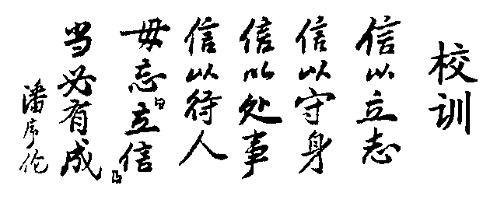
上海立信会计学院 2008～2009学年第一学期
07级本科 《线性代数》试题（Ｂ）
（本场考试属闭卷考试，禁止使用计算器） 共3页
所在学院 专业 班号及学号 姓名
答案请务必写在答题纸上！

一．单项选择题（每小题２分，共２０分）
１．若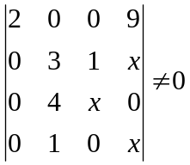，则的范围为（ ）
（Ａ）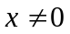或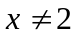 （Ｂ）且 （Ｃ） （Ｄ）
２．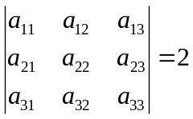，则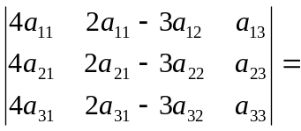（ ）
（Ａ） （Ｂ）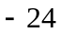 （Ｃ）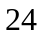 （Ｄ）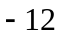
３．设行列式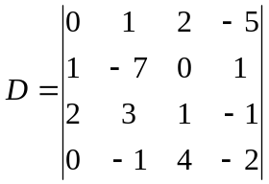，则余子式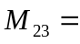（ ）
（Ａ）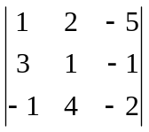 （Ｂ）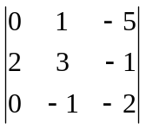 （Ｃ）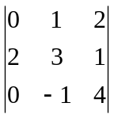 （Ｄ）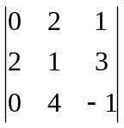
４．设，均为阶方阵，则必有（ ）
（Ａ）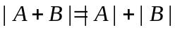 （Ｂ）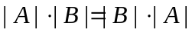
（Ｃ）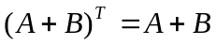 （Ｄ）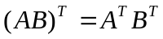
５．关于矩阵下列说法正确的是（ ）
（Ａ）若可逆，则与任何矩阵可交换，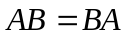
（Ｂ）若可逆，则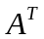也可逆
（Ｃ）若可逆，也可逆，则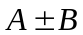也可逆
（Ｄ）若可逆，也可逆，则不一定可逆
６．若，均为阶非零矩阵，且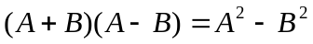，则必有（ ）
（Ａ） （Ｂ）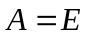 （Ｃ）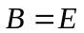 （Ｄ），为对称矩阵
７．若向量组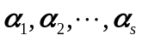线性相关，则一定有（ ）
（Ａ）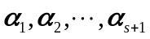线性相关 （Ｂ）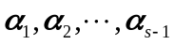线性相关
（Ｃ）线性无关 （Ｄ）线性无关
８．若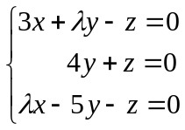有非零解，则＝（ ）
（Ａ）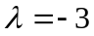或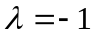 （Ｂ）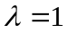 （Ｃ） （Ｄ）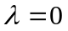
９．设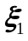，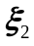是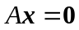的解，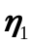，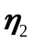是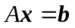的解，则（ ）
（Ａ）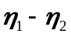是的解 （Ｂ）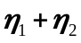是的解
（Ｃ）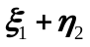是的解 （Ｄ）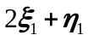是的解
１０．设为ｎ阶方阵，以下结论中（ ）成立。
（Ａ）若可逆，则矩阵的属于特征值的特征向量也是矩阵的属于特征值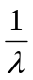的特征向量。
（Ｂ）的特征向量即为方程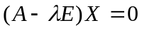的全部解。
（Ｃ）的特征向量的线性组合仍为其特征向量。
（Ｄ）与有相同的特征向量。

二．填空题（每题２分，共１０分）
１．设，为４阶方阵，且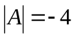，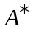为的伴随矩阵，则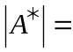＿。
２．若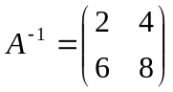，则＝ 。
３．若向量组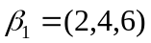，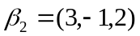，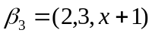，，线性相关，则＝ 。
４．已知方程组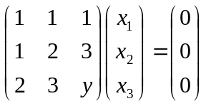有非零解，则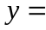＿。
５．设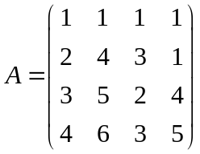，则齐次线性方程组的基础解系含有 个解向量。
三．计算题（第一小题６分，第２、３、４小题每题８分，共３０分）
１．计算行列式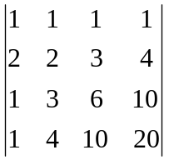。

２．已知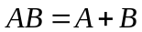，其中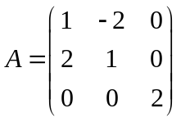求矩阵。

３．设为４阶方阵，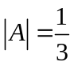，求行列式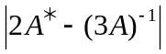的值，其中为的伴随矩阵。

４．求矩阵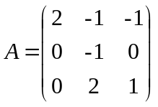的所有特征值和特征向量。

四．综合题（每小题１０分，共３０分）
１．求向量组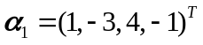，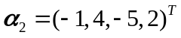，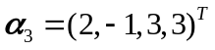，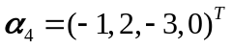的秩，判别其线性相关性，并求一个最大线性无关组。

２．当取何值时，方程组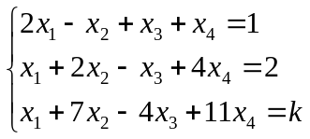无解，有解，是唯一解还是无穷多解，并求出全部解。

３．设矩阵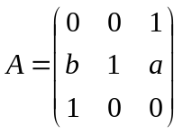相似于对角阵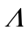，求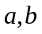应满足的条件。

五．证明题（每小题５分，共１０分）
１．设向量组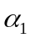，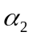，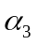线性无关，证明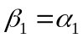，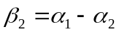，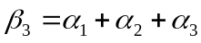也线性无关。

２．设是“阶可逆矩阵的一个特征值，证明：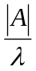为的伴随矩阵的特征值。
答案请务必写在答题纸上！

